

**36% de los consumidores mexicanos prefieren a marcas responsables con el medio ambiente**

**Ciudad de México, a 27 de junio de 2023.** La sustentabilidad ya es parte de las preocupaciones de los compradores nacionales en todos los ámbitos. Según un informe de  [EY Future Consumer Index](https://www.ey.com/es_mx/consumer-products-retail/sustentabilidad-nuevos-criterios-de-consumo-en-mexico), el 36% de los consumidores mexicanos prefieren a las marcas responsables con el medio ambiente. Además, el 90% de estos ya utilizan o hacen uso de bolsas reutilizables para sus compras. Un 92% realizan acciones para cuidar el agua y un 42% simpatiza con marcas que participan en modelos de economía circular.

Asimismo, el 79% considera que las compañías deben promover acciones a favor del medio ambiente o de causas sociales.



Estos datos son importantes ya que el protagonista de la economía en México es el consumidor. Las marcas actualmente emprenden constantes esfuerzos e investigaciones para entender y empatizar con sus compradores, sobre todo en cuanto a temas de sustentabilidad y cuidado del medio ambiente.

A decir del informe [“La sostenibilidad da un importante paso al frente en las empresas latinoamericanas”](https://news.sap.com/latinamerica/files/2022/04/04/Sustainability-Study-II-Mexico-Fact-Sheet.pdf) de KPMG, el 31% de este tipo de organizaciones en el país impulsan la reducción de emisiones de CO2 y 14% están en vías de implementar este tipo de estrategias. El 39% de la iniciativa privada en el país tiene identificados y medidos sus indicadores medioambientales.



En el caso de Energizer, se ha perfeccionado un sistema de reciclado que logró en 2022 la reutilización a nivel global del acero de baterías de celda redonda equivalente a 2333 vehículos automotores (2 mil 85.36 toneladas). Además, la marca lanzó las Energizer Max, Energizer Ultimate Lithium y Energizer Industrial, que cuentan con hasta el 10% de acero reciclado con excepción en Ultimate Lithium 9V, Max Plus AAA, HAB, y Specialty. Cabe destacar que las Energizer Recharge cuenta con hasta un 15% de metales reutilizados por pila.

Casi todas las baterías de la marca están hechas de materiales reciclados, que son una combinación entre partes de automóviles y electrodomésticos, pero con el mismo rendimiento de larga duración. Esto último es el atributo principal para los consumidores, además del compromiso por la sustentabilidad de los materiales.

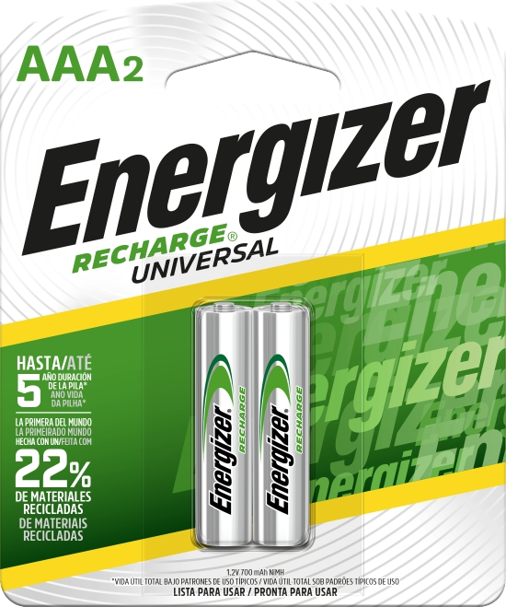

Energizer ha impulsado la eliminación de metales pesados de sus pilas. Hace más de 20 años que la marca eliminó el mercurio y el cadmio de sus baterías domésticas. Adicionalmente, la empresa lidera la industria en seguridad de baterías de litio tipo moneda (que son comunes en juguetes para niñas y niños de todas las edades).

Y es que el sector energético es uno de los más preocupados por la agenda ecológica global. No sólo con la implementación de energías alternativas, como paneles solares, sino también con la utilización de aparatos electrónicos de bajo consumo eléctrico.



Esta y otras medidas son importantes para el cuidado del medio ambiente y de los recursos naturales, así como para que las empresas y los consumidores estén en sintonía con las preocupaciones frente al calentamiento global y la agenda del cuidado del planeta. Por eso, Energizer tiene el compromiso de la reducción de desperdicios y de emisiones de gases de efecto invernadero en sus productos, impulsando el reciclado y la durabilidad que siempre ha caracterizado a la marca.

**Contacto para medios:**

[Sharon Cano](mailto:sharon.cano@qprw.co)

PR Account Executive

[sharon.cano@qprw.co](mailto:sharon.cano@qprw.co)

55 1812 1582

[Mafer Galicia Aguilar](mailto:mariafernanda.galicia@qprw.co)

PR Assistant

[mariafernanda.galicia@qprw.co](mailto:mariafernanda.galicia@qprw.co)

55 5172 9812